Casos de Uso extendido: 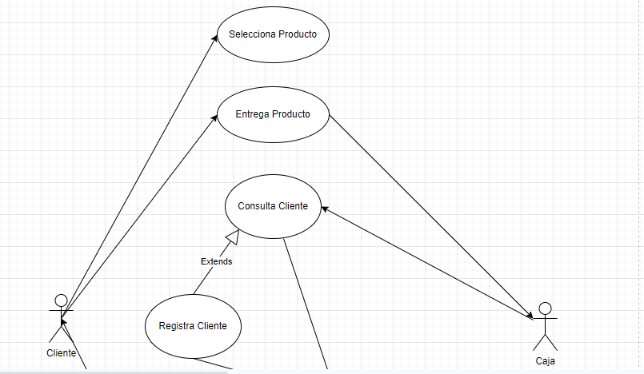

|  |  |
| --- | --- |
| CU-01 | Registrar Cliente |
| Autores | Cliente - Caja |
| Descripción | Para poder registrar un Cliente, este debe haber solicitado uno de los productos que se manejan en la empresa |
| Precondiciones | Consultar Cliente |
| Requerimientos No Funcionales | Ninguno |
| Secuencia Normal | 1. Selecciona Producto  2. Entrega Producto  3. Consultar Cliente  3.1 Registrar Cliente |
| Excepciones | cliente se encuentra registrado o se debe registrar el pedido |
| Post-Condiciones | Si el cliente no existe en el sistema, los datos deben ser almacenados en el mismo. |
| Importancia | Alta |
| Urgencia | Alta |
| Comentarios | Ninguno |

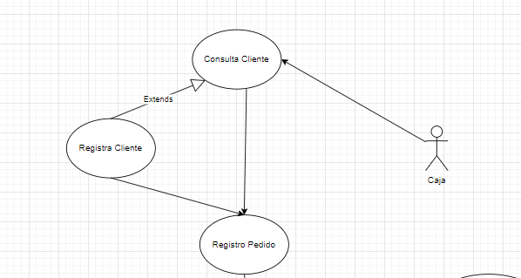

|  |  |
| --- | --- |
| CU-02 | Registrar Pedido |
| Autores | Caja |
| Descripción | Aquí se registran los productos seleccionados por el cliente |
| Precondiciones | Consultar Cliente o Registrar Cliente |
| Requerimientos No Funcionales | Ninguno |
| Secuencia Normal | 1. Consulta Cliente    1. Registrar Cliente 2. Registrar Pedido |
| Excepciones | El pedido se cancela cuando el cliente, no quiere llevar los productos |
| Post-Condiciones | Después de registrar el pedido se debe generar la venta |
| Importancia | Alta |
| Urgencia | Media |
| Comentarios | Ninguno |

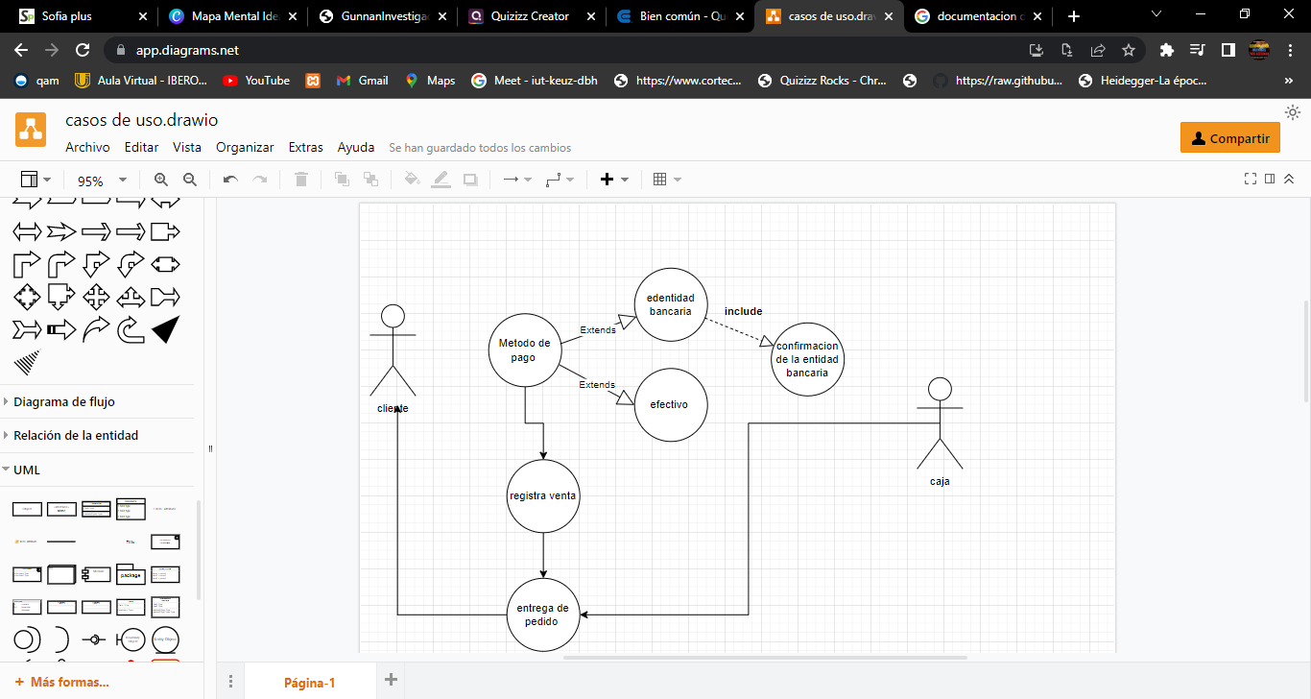

|  |  |
| --- | --- |
| CU-03 | Registrar Venta |
| Autores | Caja - Cliente |
| Descripción | Al registrar una venta, el sistema mostrara las opciones de pago, las cuales son en efectivo, lo quedara automáticamente el registro de la venta.  Si la opción es de identidades bancarias se debe esperar la confirmación del banco para que se genere el registro de la venta . |
| Precondiciones | Registrar el Pedido |
| Requerimientos No Funcionales | Ninguno |
| Secuencia Normal | 1. Formas de Pago    1. Efectivo    2. Identidad bancaria   1.2.1 Banco   1. Registrar Venta 2. Entrega Pedido |
| Excepciones | Ninguna |
| Post-Condiciones | Generar la venta de los productos, estos actualizan el inventario |
| Importancia | Alta |
| Urgencia | Media |
| Comentarios | Ninguno |

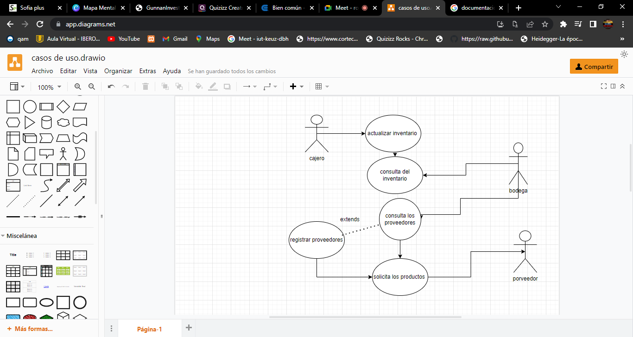

|  |  |
| --- | --- |
| CU-04 | Registro de los proveedores |
| Autores | Cajero- Bodega – proveedor |
| Descripción | El cajero realiza la actualización del inventario a partir de cada venta generada, la persona encargada de bodega será el encargado de registrar los proveedores |
| Precondiciones | Consultar el inventario |
| Requerimientos No Funcionales | Ninguno |
| Secuencia Normal | 1 consulta el inventario  2 consulta los productos  3 consulta los proveedores  3.1 registra los proveedores  4 solicita los productos |
| Excepciones | Ninguna |
| Post-Condiciones | Se genera la solicitud de los productos a los proveedores |
| Importancia | Alta |
| Urgencia | Media |
| Comentarios | Ninguno |

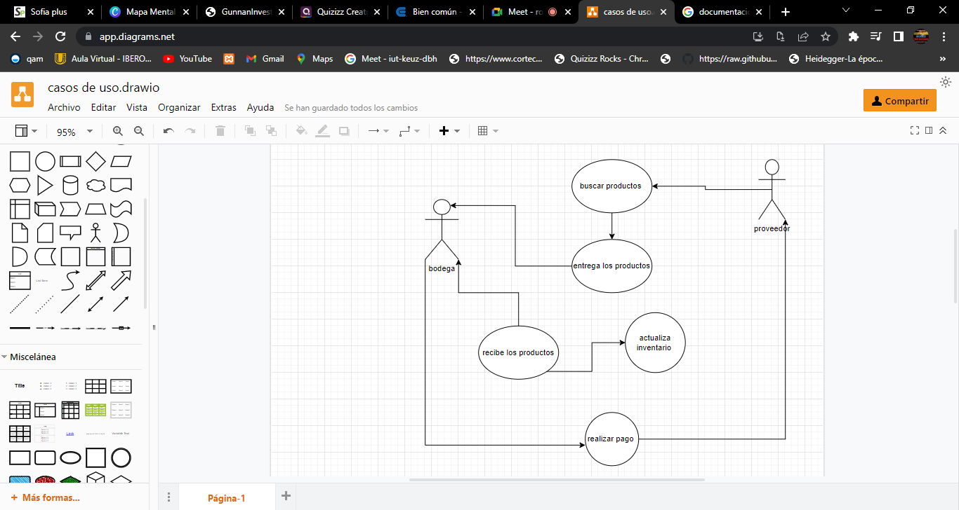

|  |  |
| --- | --- |
| CU-05 | Actualizar inventario |
| Autores | Bodega – proveedor |
| Descripción | El encargado de bodega recibe los productos solicitados a los proveedores y actualiza el inventario a partir de la nueva mercancía que llega bodega |
| Precondiciones | El registro de los proveedores |
| Requerimientos No Funcionales | Ninguno |
| Secuencia Normal | 1 El proveedor busca los productos  2 El proveedor entrega los productos  3 El de bodega recibe los productos  4 El de bodega cancela el valor de los productos  5 El de bodega actualiza el inventario |
| Excepciones | Ninguna |
| Post-Condiciones | Se genera la actualización de nueva mercancía de la bodega |
| Importancia | Alta |
| Urgencia | Media |
| Comentarios | Ninguno |